До початку проведення лабораторних робіт
виконайте підготовчі роботи

1. Встановіть актуальну версію Python

Використовуємо командний рядок Windows.
Поміняйте джерело рір на домашнє дзеркало та оновіть рір

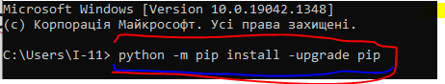

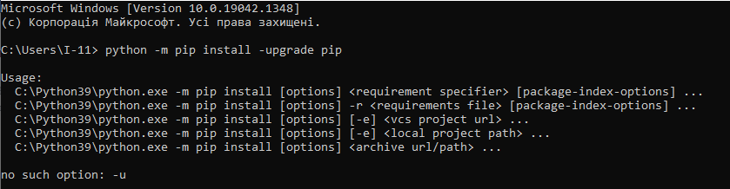

Потім використовуйте команду cd, щоб перейти в папку Scripts місця установки python (знайдіть каталог установки python. В цьому каталозі виконуються наступні установки бібліотек функцій python.

2. Встановіть необхідні бібліотеки, що будуть використовуватись

Для цього скористайтеся командою:

pip install numpy scipy matplotlib ipython scikit-learn pandas

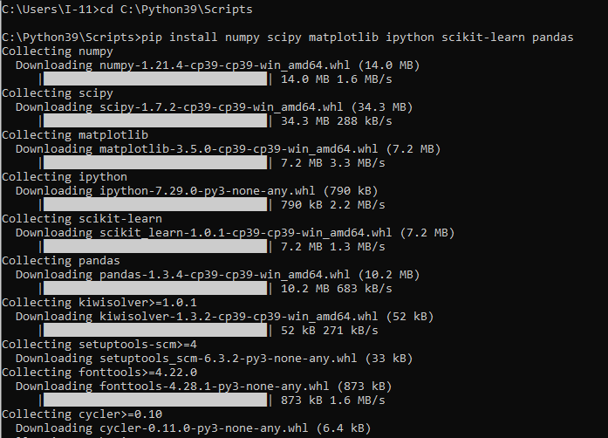
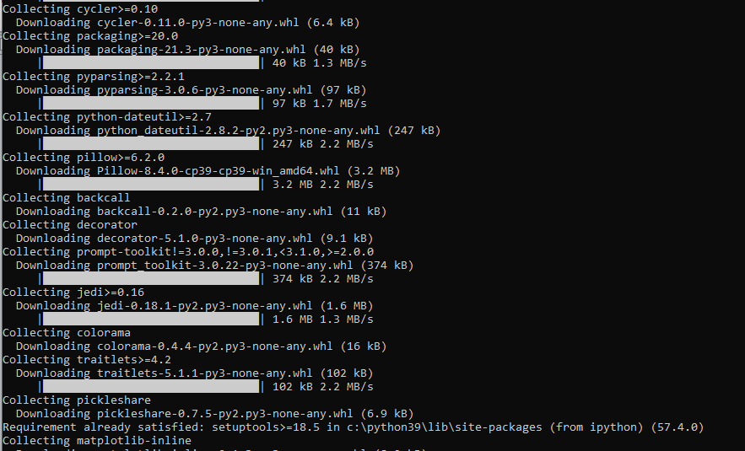

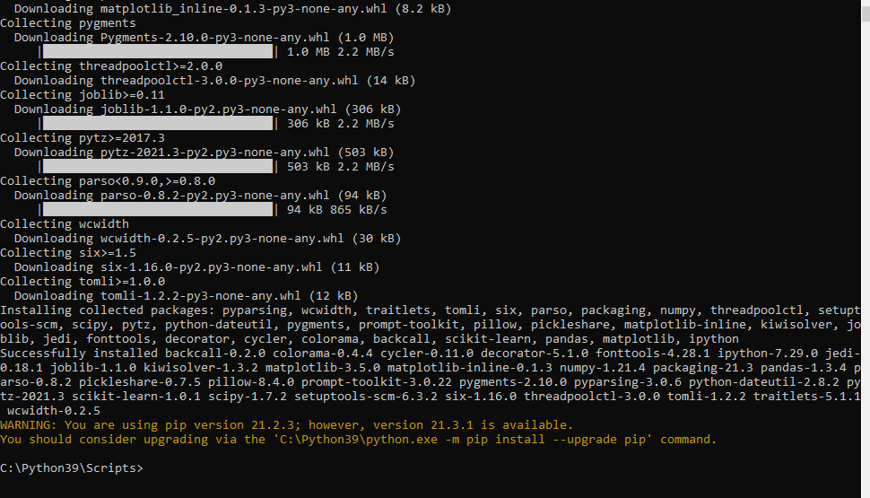

Також у деяких випадках ми будемо використовувати додаткову бібліотеку для побудови графіків «mglearn» та « seaborn».
Встановіть її командою

pip install mglearn

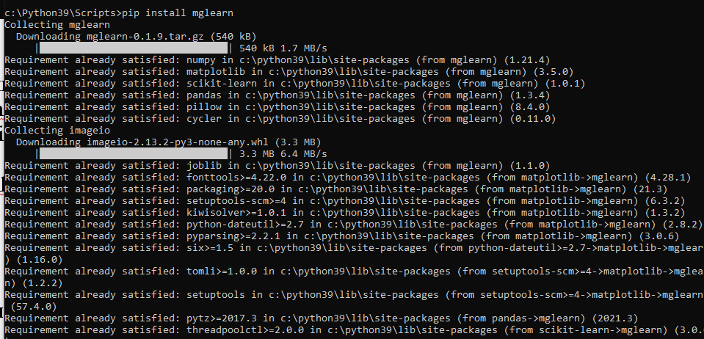

c:\Python39\Scripts> pip install seaborn

3. Встановіть PyCharm

4. Підклчіть бібліотеки в Pycharm до проекту

Відкрийте Pycharm, потім відкрийте File-> Settings і найдіть проект, як показано на рисунку. Просто слідуйте інструкціям на рисунках.

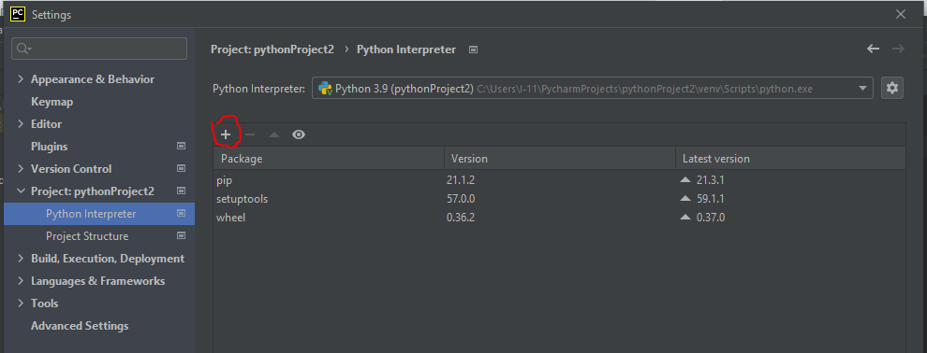

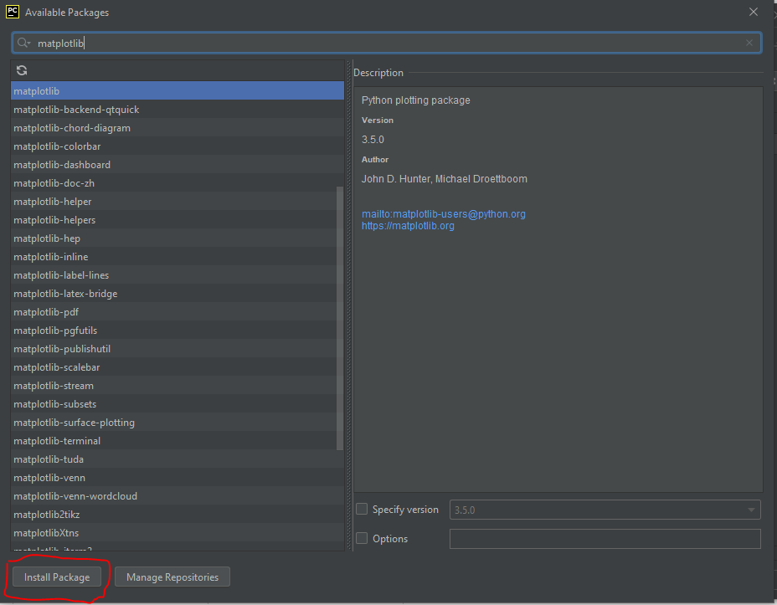

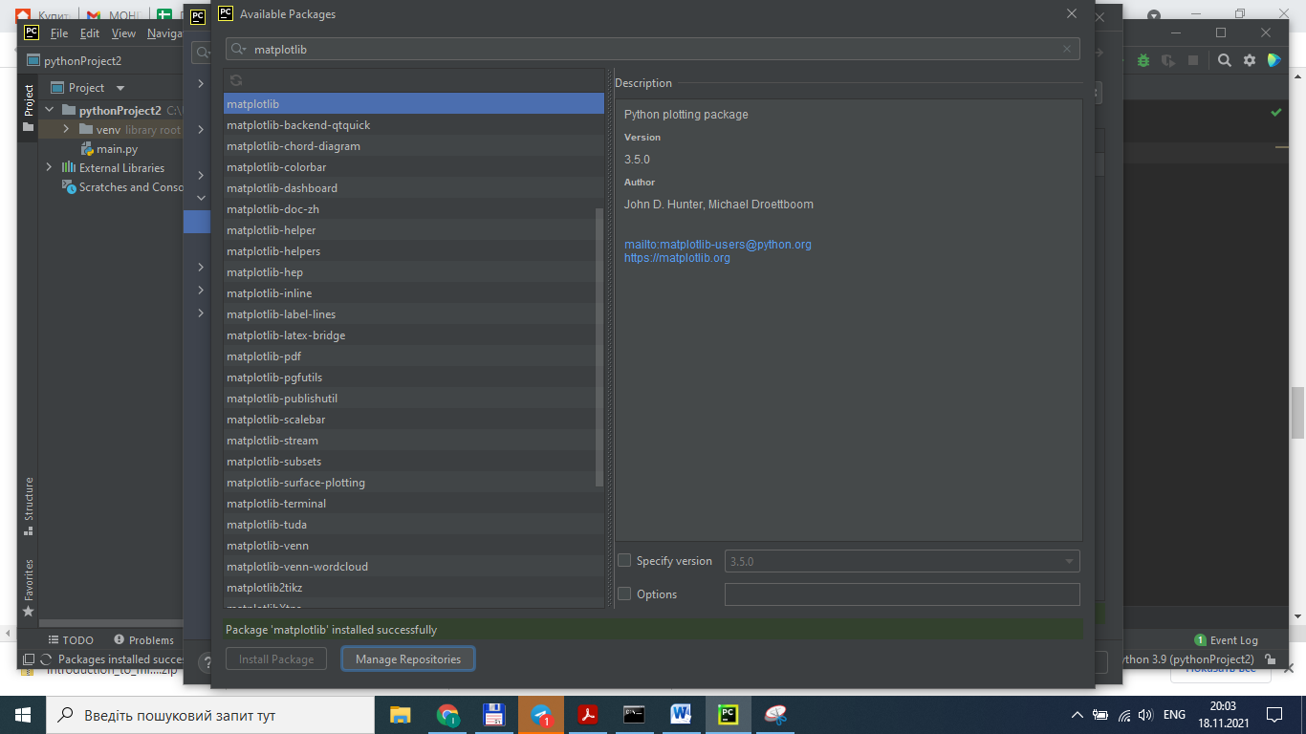

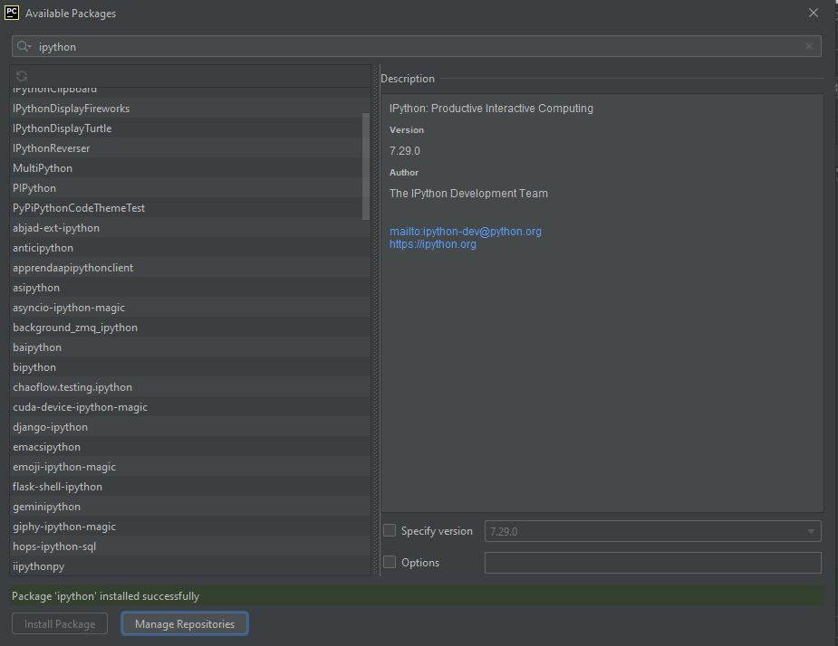

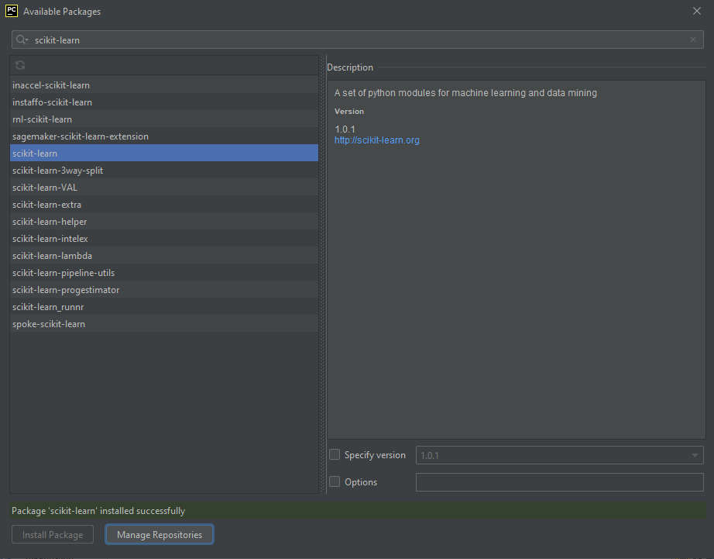

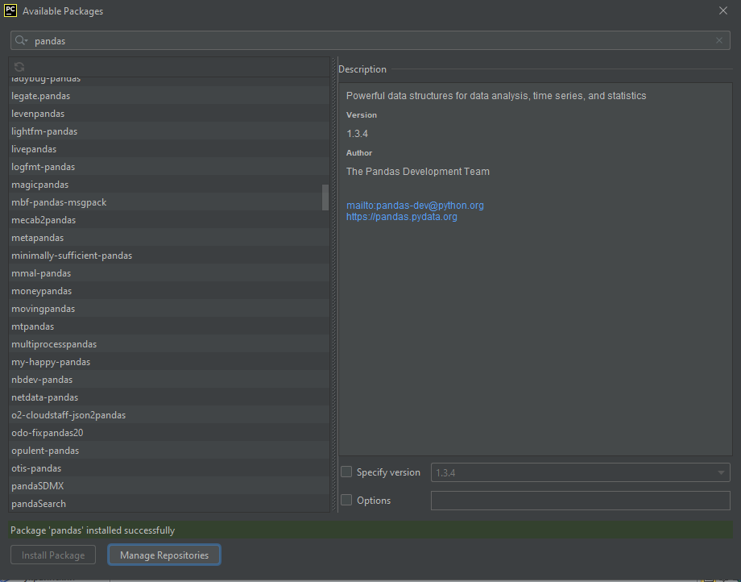

Аналогічним чином додайте бібліотеку для побудови графіків «mglearn».

5. Перевірка працездатності встановлених бібліотек

Перевірте чи працює numpy

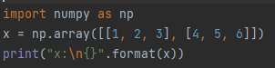
Результат
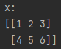

Перевірте чи працює NumPy

from scipy import sparse
# Создаем 2D массив NumPy с единицами по главной диагонали и нулями в остальных ячейках
eye = np.eye(4)
print("массив NumPy:\n{}".format(eye))

Результат
массив NumPy:
[[1. 0. 0. 0.]
[0. 1. 0. 0.]
[0. 0. 1. 0.]
[0. 0. 0. 1.]]

# Перевірка роботи бібліотеки
import matplotlib.pyplot as plt
# Генерируем последовательность чисел от -10 до 10 с 100 шагами
x = np.linspace(-10, 10, 100)
# Создаем второй массив с помощью синуса
y = np.sin(x)
# Функция создает линейный график на основе двух массивов
plt.plot(x, y, marker="x")
plt.show()

